persmededeling van ACOD/onderwijs/Antwerpen
8 november 2013

politiek van de afbraak ?
op de kap van kinderen… ?
wat bezielt schepen Marinower ?

ACOD/onderwijs/Antwerpen
vraagt zijn ontslag!

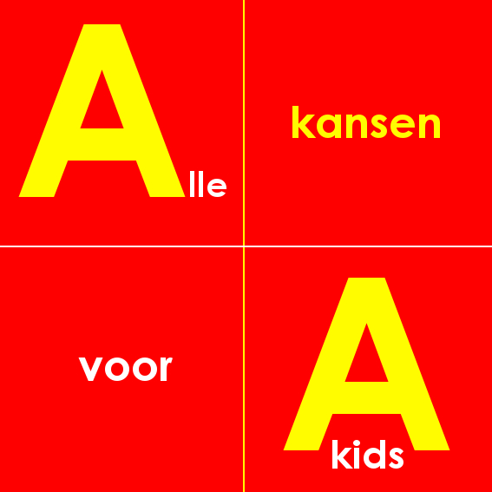

boekhouders politiek

Schepen Marinower ligt in de media, maar ook in de Antwerpse onderwijswereld zwaar onder
vuur. Gegeven is de Antwerpse meerjaren
begroting die door de onderwijsschepen
een stevig handje wordt geholpen door
het koudweg slopen, ‘valoriseren’ heet
dat bij boekhouders, van een essentieel
stukje DNA van het onderwijs in Antwerpen.
Voor ons een vestzak-broekzak operatie: verkopen van patrimonium om het investeringsbudget zogenaamd op te trekken.
Zonder te kijken naar de meerwaarde
van deze bos- en zeeklassen, zonder zich af te vragen waar de minst bedeelde kinderen
van deze stad nog naartoe zullen kunnen.
Cijfertjes doen kloppen en meteen een waardevol ‘symbool’ wegsnijden, dat
getuigt niet van politieke moed schepen
Marinower, maar van onbekwaamheid en
vooral van gebrek aan kennis van de Antwerpse
realiteit, alvast in onze ogen.

slaap zacht, meneer de schepen

Na 20 jaar in de Antwerpse politiek zou u
moeten weten dat er wèl veel kansarme
kinderen in deze stad leven. Kinderen die
NOOIT op vakantie kunnen gaan, kinderen
die nog NOOIT de zee gezien hebben,
kinderen die NOOIT drie keer per dag
kunnen eten en die, als ze niet meer naar
St-Idesbald of Diesterweg zullen kunnen,
zelfs niet de gelegenheid hebben om 1
weekje per jaar, alleen, in een eigen bed
te slapen. Dat ontzegt u hen en dat doet het Antwerpse onderwijspersoneel dat zich al tientallen decennia belangeloos inzet voor deze belevingsweken heel hard pijn. Want voor hen gaat het om Antwerpse kinderen, uit hun stad. Antwerpen is sinds januari 2013 niet meer van iedereen hoorden we, maar een weekje
bos- en zeeklassen, dat moet er voor alle
kinderen kunnen blijven, niet alleen voor
de middenklasse. We durven denken dat
u, alle dagen, rustig kan slapen.

slecht ingelicht

Allerlei cijfers circuleren over de ‘bypass’
die de stad doet voor deze weekverblijven.
Waar u ze haalde weten we niet, we twijfelen wel aan hun correctheid.
In het personeel bent u niet geïnteresseerd,
daar zijn we zeker van. Met de vakbonden
hebt u sinds uw aantreden, 11 (!) maanden geleden, nog geen woord gewisseld. Wij interpreteren dat als’ niet-geïnteresseerd’.
Dan weet u meteen waar dat gevoel vandaan komt.
Het juist informeren van het personeel, in dialoog
gaan, uzelf informeren via gesprekken met de spreekbuizen van het personeel, dat vindt u blijkbaar niet nodig. Zelfs niet met ingrijpende beslissingen als deze. U zou ook beter moeten
weten: deze verblijven staan al jaren voor alle netten open en worden in de vakanties door Kindervreugd optimaal gebruikt om ALLE Antwerpse kinderen aan redelijke tarieven een minimale vakantie te gunnen. Even weg van de dagelijkse troosteloosheid voor velen. Als de
verhouding in gebruik van deze accommodaties
tussen de netten al scheefgetrokken zou zijn, dan is het uw bevoegdheid om die recht te trekken, niet om de boel op te blazen.

wegknippen van waardevolle voorzieningen is wegknippen van Antwerps DNA

Met het wegknippen van de voorzieningen
die moeizaam beetje bij beetje werden
opgebouwd door moediger mensen,snijdt u wel rechtstreeks in het DNA van uw stad. Dat is snijden in de identiteit van een stad die vanuit solidariteit al bijna 200 jaar, via onderwijs,
bouwde aan voorzieningen voor haar kinderen.
U snijdt het hart uit het Antwerpse
onderwijs en daar kunnen wij niet mee
leven.

geen afkoop met vouchers, maar
Alle kansen voor A kids

Uw ‘voucher’ gaat de verkeerde mensen
vooruithelpen en diegenen in de maatschappij
die een extra-duwtje nodig hebben met gemeenschapsmiddelen,die zullen met 60 euro hun kinderen niet meer kunnen laten meegaan. Kijk gerust eens naar het openbaar onderwijs in
Amerika waar men met dergelijke ‘vouchers’
het onderwijs betaalbaar zou maken…

Schepen Marinower, wij eisen dat u uw
verantwoordelijkheid echt opneemt tegenover
de Antwerpse kinderen, zeg tegen
uw burgemeester dat U wel begaan
bent met hen en gun de Antwerpse kinderen
datgene wat u hen vandaag wil
ontnemen. Daar is wèl politieke moed
voor nodig…

tot op die dag menen wij
dat u op de verkeerde stoel zit!

hou de eer aan uzelf en neem ontslag!

ACOD/onderwijs/Antwerpen

